昆明理工大学2013年硕士研究生招生入学考试试题(A卷)

考试科目代码：618 考试科目名称 ：大学物理

考生答题须知
- 所有题目（包括填空、选择、图表等类型题目）答题答案必须做在考点发给的答题纸上，做在本试题册上无效。请考生务必在答题纸上写清题号。
- 评卷时不评阅本试题册，答题如有做在本试题册上而影响成绩的，后果由考生自己负责。
- 答题时一律使用蓝、黑色墨水笔或圆珠笔作答（画图可用铅笔），用其它笔答题不给分。
- 答题时不准使用涂改液等具有明显标记的涂改用品。
一、选择题（共16题，每题3分，共48分）

1、一个质点在做匀速率圆周运动时
（A）切向加速度改变，法向加速度也改变． （B）切向加速度不变，法向加速度改变．
（C）切向加速度不变，法向加速度也不变． （D）切向加速度改变，法向加速度不变．

2、如右图，物体Ａ、Ｂ质量分别为$M$、$m$，两物体间摩擦系数为$μ$接触面为竖直面．为使Ｂ不下落，则需要Ａ的加速度：
(A)$a≥μg$
A
B
(B)$a≥g/μ$
(C)$a≥g$
(D)$a≥\frac{M+m}{M}g$

3、质量为m的质点在外力作用下，其运动方程为$r=A\text{cos}ωti+B\text{sin}ωtj$，式中A、B、$ω$都是正的常数，则力在t₁=0到t₂=$π$/ (2$ω$)这段时间内所作的功为
（A）$\frac{1}{2}{mω}^{2}(A^{2}+B^{2})$. （B）${mω}^{2}(A^{2}+B^{2})$.
（C）$\frac{1}{2}{mω}^{2}(A^{2}−B^{2})$. （D）$\frac{1}{2}{mω}^{2}(B^{2}−A^{2})$.

4、已知一定量的某种理想气体，在温度为T₁和T₂时的分子最可几速率分别为$v_{P1}$和$v_{P2}$，分子速率分布函数的最大值分别为$f(v_{P1})$和$f(v_{P2})$。若T₁ > T₂，则：
$(A)v_{P1}>v_{P2}, f(v_{P1})>f(v_{P2})$ $(B)v_{P1}>v_{P2},f(v_{P1})<f(v_{P2})$
$(C)v_{P1}<v_{P2}, f(v_{P1})>f(v_{P2})$ $(D)v_{P1}<v_{P2}, f(v_{P1})<f(v_{P2})$
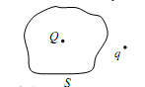
5、点电荷Q被曲面S所包围，从无穷远处引入另一点电荷q至曲面外一点，如图所示，则引入前后：
（A）曲面S上的电通量不变，曲面上各点场强不变；
（B）曲面S上的电通量变化，曲面上各点场强不变；
（C）曲面S上的电通量变化，曲面上各点场强变化；
（D）曲面S上的电通量不变，曲面上各点场强变化。

6、一空气平行板电容器充电后与电源断开，然后在两极板间充满某种各向同性，均匀电介质，则电场强度的大小E、电容C、电压U、电场能量W四个量各自与充入介质前相比较，增大（↑）或减小（↓）的情形为：
（A）E↑，C↑，U↑，W↑ （B）E↓，C↑，U↓，W↓
（C）E↓，C↑，U↑，W↓ （D）E↑，C↓，U↓，W↑

7、 电流由长直导线1沿切向经a点流入一个电阻均匀分布的圆环，再由点b沿切向从圆环经长直导线2流出。已知直导线上的电流强度为$I$，圆环的半径为R，且a、b和圆心$O$在同一直线上。设长直载流导线1、2和圆环在$O$点产生的磁感强度分别为${\vec{B}}_{1}$、${\vec{B}}_{2}$、${\vec{B}}_{3}$，则圆心处磁感强度的大小：
（A）$B=0$，因为$B_{1}=B_{2}=B_{3}=0$
(B) $B=0$, 因为虽然$B_{1}≠0$,$B_{2}≠0$,但${\vec{B}}_{1}+{\vec{B}}_{2}=0$，$B_{3}=0$
（C）$B≠0$，因为$B_{1}≠0$，$B_{2}≠0$，$B_{3}≠0$
（D）$B≠0$，因为虽然$B_{3}=0$，但${\vec{B}}_{1}+{\vec{B}}_{2}≠0$
8、一根长为$L$的铜棒，在均匀磁场$\vec{B}$中以匀角速度$ω$旋转着，$\vec{B}$的方向垂直铜棒转动的平面，如图。设$t=0$时，铜棒与$\text{Ob}$成$θ$角，则在任一时刻$t$,这根铜棒两端之间的感应电动势是
（A）${ωL}^{2}B\text{cos}(ωt+θ)$
（B）$\frac{1}{2}{ωL}^{2}B\text{cos}ωt$
（C）$2{ωL}^{2}B\text{cos}(ωt+θ)$
（D）${ωL}^{2}B$
（E）$\frac{1}{2}{ωL}^{2}B$

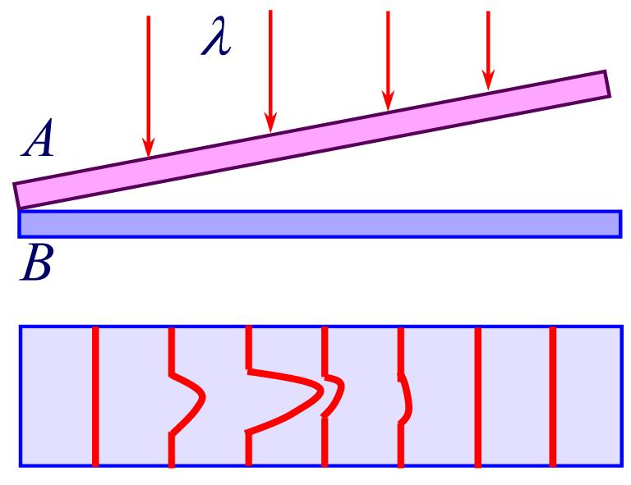
9、如图所示，一光学平板玻璃A与待测工件B之间形成空气劈尖，用波长λ=500 nm的单色光垂直入射。 看到的反射光的干涉条纹如图所示。有些条纹弯曲部分的顶点恰好与其右边条纹的直线部分相切。 则工件的上表面缺陷是：
（A） 不平处为凸起纹，最大高度为500 nm；
（B） 不平处为凸起纹，最大高度为250 nm;
（C） 不平处为凹槽，最大深度为500 nm；
（D） 不平处为凹槽，最大深度为250 nm

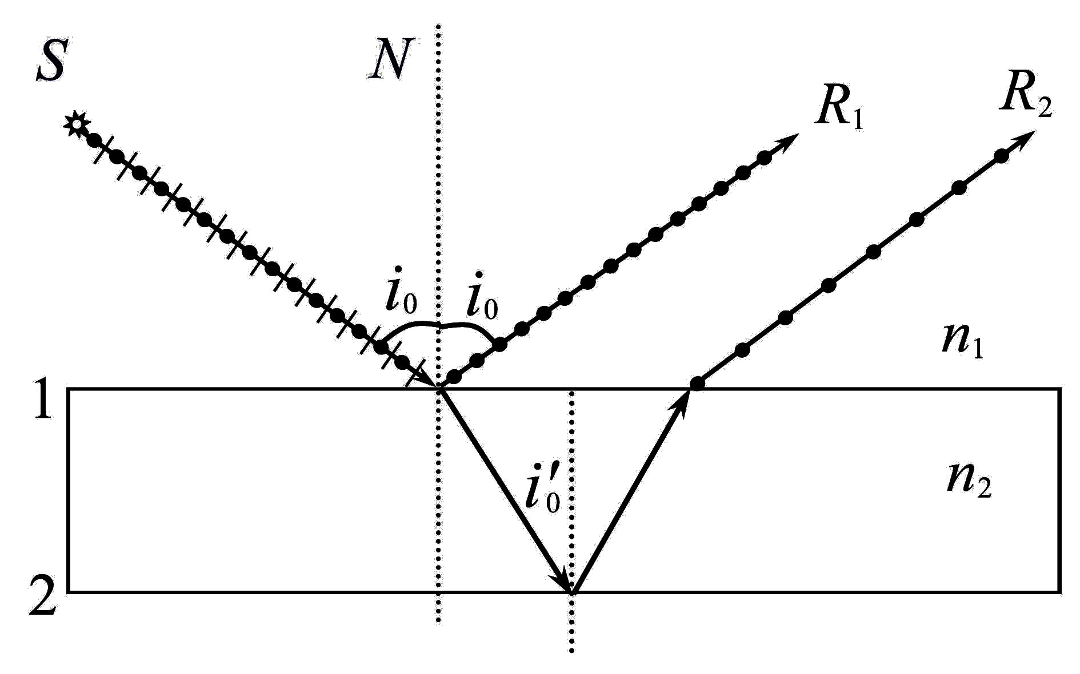
10、 一束自然光自空气射向一块平玻璃（如图），设入射角等于布儒斯特角i₀，则在界面2的反射光是：
R₁
R₂
n₁
n₂
（A）自然光；
（B）完全偏振光且光矢量振动方向垂直于入射面；
（C）完全偏振光且光矢量振动方向平行于入射面；
（D）部分偏振光。

11、一质点作简谐振动，当它由平衡位置向x轴正方向运动时，对应的振动相位是：
（A）π （B）0 （C）-π/2 （D）π/2

12、一平面简谐波的波函数为$y=0\text{.}1\text{cos}(3πt−πx+π)(\text{SI})$，$t=0$时的波形曲线如左下图所示，则：
（A）$O$点的振幅为-0.1m；
（B）波长为3m；
（C）$a$、$b$两点间的相位差为$π/2$；
（D）波速为9m/s。

13、边长为a 的正方形薄板静止于惯性系K的xoy平面内，且两边分别与x、y轴平行，今有惯性系Kˊ以0.8c（c为真空中光速）的速度相对于K系沿x轴作匀速直线运动，则从K′系测得薄板的面积为
（A）a² （B）0.6a² （C）0.8a² （D）a² /0.6

14、钾金属表面被蓝光照射时，有光电子逸出，若增强蓝光强度，则：
（A）单位时间内逸出的光电子数增加 （B）逸出的光电子初动能增大
（C）光电效应的红限频率增大 （D）发射光电子所需的时间增长

15、设氢原子的动能等于氢原子处于温度为T的热平衡状态时的平均动能，氢原子的质量为m，那么此氢原子的德布罗意波长为
（A）$λ=\frac{h}{\sqrt{3\text{mkT}}}$ （B）$λ=\frac{h}{\sqrt{5\text{mkT}}}$ （C）$λ=\frac{\sqrt{3\text{mkT}}}{h}$ （D）$λ=\frac{\sqrt{5\text{mkT}}}{h}$

16、粒子在一维无限深势阱中运动，其波函数为：$ψ(x)=\frac{1}{\sqrt{a}}\text{cos}\frac{3πx}{2a}$ （$−a≤x≤a$），那么粒子在$x=\frac{5a}{6}$处出现的几率密度为：
（A）$\frac{1}{2a}$ （B）$\frac{1}{a}$ （C）$\frac{1}{\sqrt{2a}}$ （D）$\frac{1}{\sqrt{a}}$

二、填空题（共15题，每题3分，共45分）

1、一质点沿半径为0.10 m的圆周运动，其角位移θ 可用下式表示
θ = 2 + 4t³ (SI)．
当切向加速度a_{t}的大小恰为总加速度$a$大小的一半时，θ =__________

- 一水平的匀质圆盘，可绕通过盘心的竖直光滑固定轴自由转动。圆盘质量为M，半径为R，对轴的转动惯量$J=\frac{1}{2}{\text{MR}}^{2}$，当圆盘以角速度ω₀转动时，有一质量为m的子弹沿盘的直径方向射入并嵌入在盘的边缘上。子弹射入后，圆盘的角速度ω= 。

3、已知 f (v)为麦克斯韦速率分布函数，N为总分子数，则速率v＞100m/s的分子数占总分子数的百分比表达式为 ；

4、由绝热材料包围的容器被隔板隔为两半，左边是理想气体，右边是真空。如果把隔板撤去，气体将进行自由膨胀过程，达到平衡后气体的温度________________（“升高”、“降低”或“不变”），气体的熵________________（“增加”、“减小”或“不变”）。

5、一空气平行板电容器，两极板间距为d，极板上带电量分别为+q和-q，板间电势差为U，在忽略边缘效应的情况下，板间场强大小为 ，若在两板间平行地插入一厚度为t(t<d)的金属板，则板间电势差变为 ，此时电容值等于 。

6、半径为$R$的圆柱体上载有电流$I$，电流在其横截面上均匀分布，一回路$L$通过圆形内部将圆柱体横截面分为两部分，其面积大小分别为$S_{1}$、$S_{2}$，
I
S₂
L
S₁
• •
• •
• •
如图所示，则$\oint{\vec{H}⋅d\vec{l}=}$ 。

7、平行板电容器的电容$C$为$\text{20}\text{.}0μF$，两板上的电压变化率为${\text{dU}}/{\text{dt}}=1\text{.}\text{50}×{\text{10}}^{5}V⋅s^{−1}$，则该平行板电容器中的位移电流为 。

8、平行单色光垂直入射于单缝上，观察夫琅和费衍射，若屏上P点处为第二级暗纹，则单缝处波面相应地可划分为 个半波带；若将单缝缩小一半，P点将是 级 纹。

- 若光栅的光栅常数为（a+b），透光缝宽为a，则同时满足和时，会出现缺级现象，如果b=a，则光谱中缺k= 级，如果b=2a，则光谱中缺k= 级。

- 一简谐振动的振动方程为$x=A\text{cos}(3t+ϕ)$，已知t=0时的初始位移为0.04m， 初速度为0.09m/s,则振幅为 ，初相为 。

- 一横波的波函数是$y=0\text{.}\text{02}\text{sin}2π(\text{100}t−0\text{.}4x)(\text{SI})$，则振幅是 ，波长是 ，频率是 ，波的传播速度是 。

- 已知惯性系S′相对于惯性系S以0.5c的匀速度沿x轴的负方向运动，若从S′系的坐标原点O′沿x轴正方向发出一光波，则S系中测得此光波的波速为 。

13、在氢原子光谱中，莱曼系（由各激发态跃迁到基态所发射的各谱线组成的谱线系）的最短波长的谱线所对应的光子能量为$\text{________}\text{eV}$；巴尔末系的最短波长的谱线所对应的光子的能量为$\text{________}\text{eV}$。（里德伯常量$R=1\text{.}\text{097}×{\text{10}}^{7}m^{−1}$，普朗克常量， $h=6\text{.}\text{63}×{\text{10}}^{−\text{34}}J⋅s$，$1\text{eV}=1\text{.}\text{60}×{\text{10}}^{−\text{19}}J$，真空中光速$c=3×{\text{10}}^{8}m⋅s^{−1}$）

14、设描述微观粒子运动的波函数为$Ψ\left(\vec{r},t\right)$，则${\text{ΨΨ}}^{}$表示
；$Ψ\left(\vec{r},t\right)$须满足的条件是 、
和 ；其归一化条件是 。

15、已知一粒子在一维无限深势阱中运动，其波函数可以表示为：
$ψ\left(x\right)=\sqrt{\frac{2}{a}}\text{sin}\frac{nπx}{a}(0≤x≤a,n=1,2,3⋯)$，则粒子出现在$x$处的概率密度为：

- 计算题（共57分）
1、（本题8分）一长l，质量为m的匀质刚性细杆OA，可绕过其一端点O的水平轴在铅垂面内自由摆动（摩擦力可不计）。现将细杆从水平位置静止释放（细杆对过O转轴的转动惯量为$\frac{1}{3}{\text{ml}}^{2}$），求：
O
A
θ
（1）当细杆摆至图中θ角位置时，细杆所受力矩M为多少？以及此时细杆角加速度$α$的大小？
（2）当细杆运动到θ=π/2时，细杆转动角速度ω为何？

2、（本题6分）一卡诺热机（可逆的），当高温热源温度为127℃、低温热源温度为27℃时，其每次循环对外作净功8000 J。今维持低温热源的温度不变，提高高温热源温度，使其每次循环对外作净功10000 J。若两个卡诺循环都工作在相同的两条绝热线之间，试求：（1）第二个循环热机的效率；（2）第二个循环的高温热源的温度。

3、（本题10分）半径为$R_{1}$和$R_{2}$（$R_{1}<R_{2}$）的两无限长同轴圆柱面，单位长度分别带有电量$λ$和，试求：（1）$r<R_{1}$；（2）$R_{1}<r<R_{2}$；（3）$r>R_{2}$处各点的场强。

4、（本题10分如图所示，长直导线和矩形线圈共面，$\text{AB}$边与导线平行，$a=1\text{cm}$，$b=8\text{cm}$，$l=\text{30}\text{cm}$。
（1）若直导线中的电流$i$在$1s$内均匀地从$\text{10}A$降为零，则线圈$\text{ABCD}$中的感应电动势的大小和方向如何？
（2）长直导线和线框的互感系数$M=$?($\text{ln}2=0\text{.}\text{693}$)

5、（本题7分）用一束具有两种波长的平行光垂直入射在光栅上，λ₁=600 nm，λ₂=400 nm ，发现距中央明纹5 cm处λ₁光的第k级主极大和λ₂光的第(k+1)级主极大相重合，放置在光栅与屏之间的透镜的焦距f=50 cm(1nm=10^{﹣9}m)，试问：
(1) 上述k=？
(2) 光栅常数d=？

6、（本题10分）一平面简谐波在空间传播，已知波线上某点P的振动规律为y=Acos（ωt+ϕ），根据图中所示两种情况，分别列出以O为原点的波函数。
u
l
P
x
y
O
u
l
P
x
y
O

$π$
$2\text{.}\text{603}×{\text{10}}^{−8}$7、（本题6分）某一宇宙射线中的 介子的动能E_{k}=7M₀c²，其中M₀是介子的静止质量。试求在实验室中观察到它的寿命是它的固有寿命 的多少倍。

